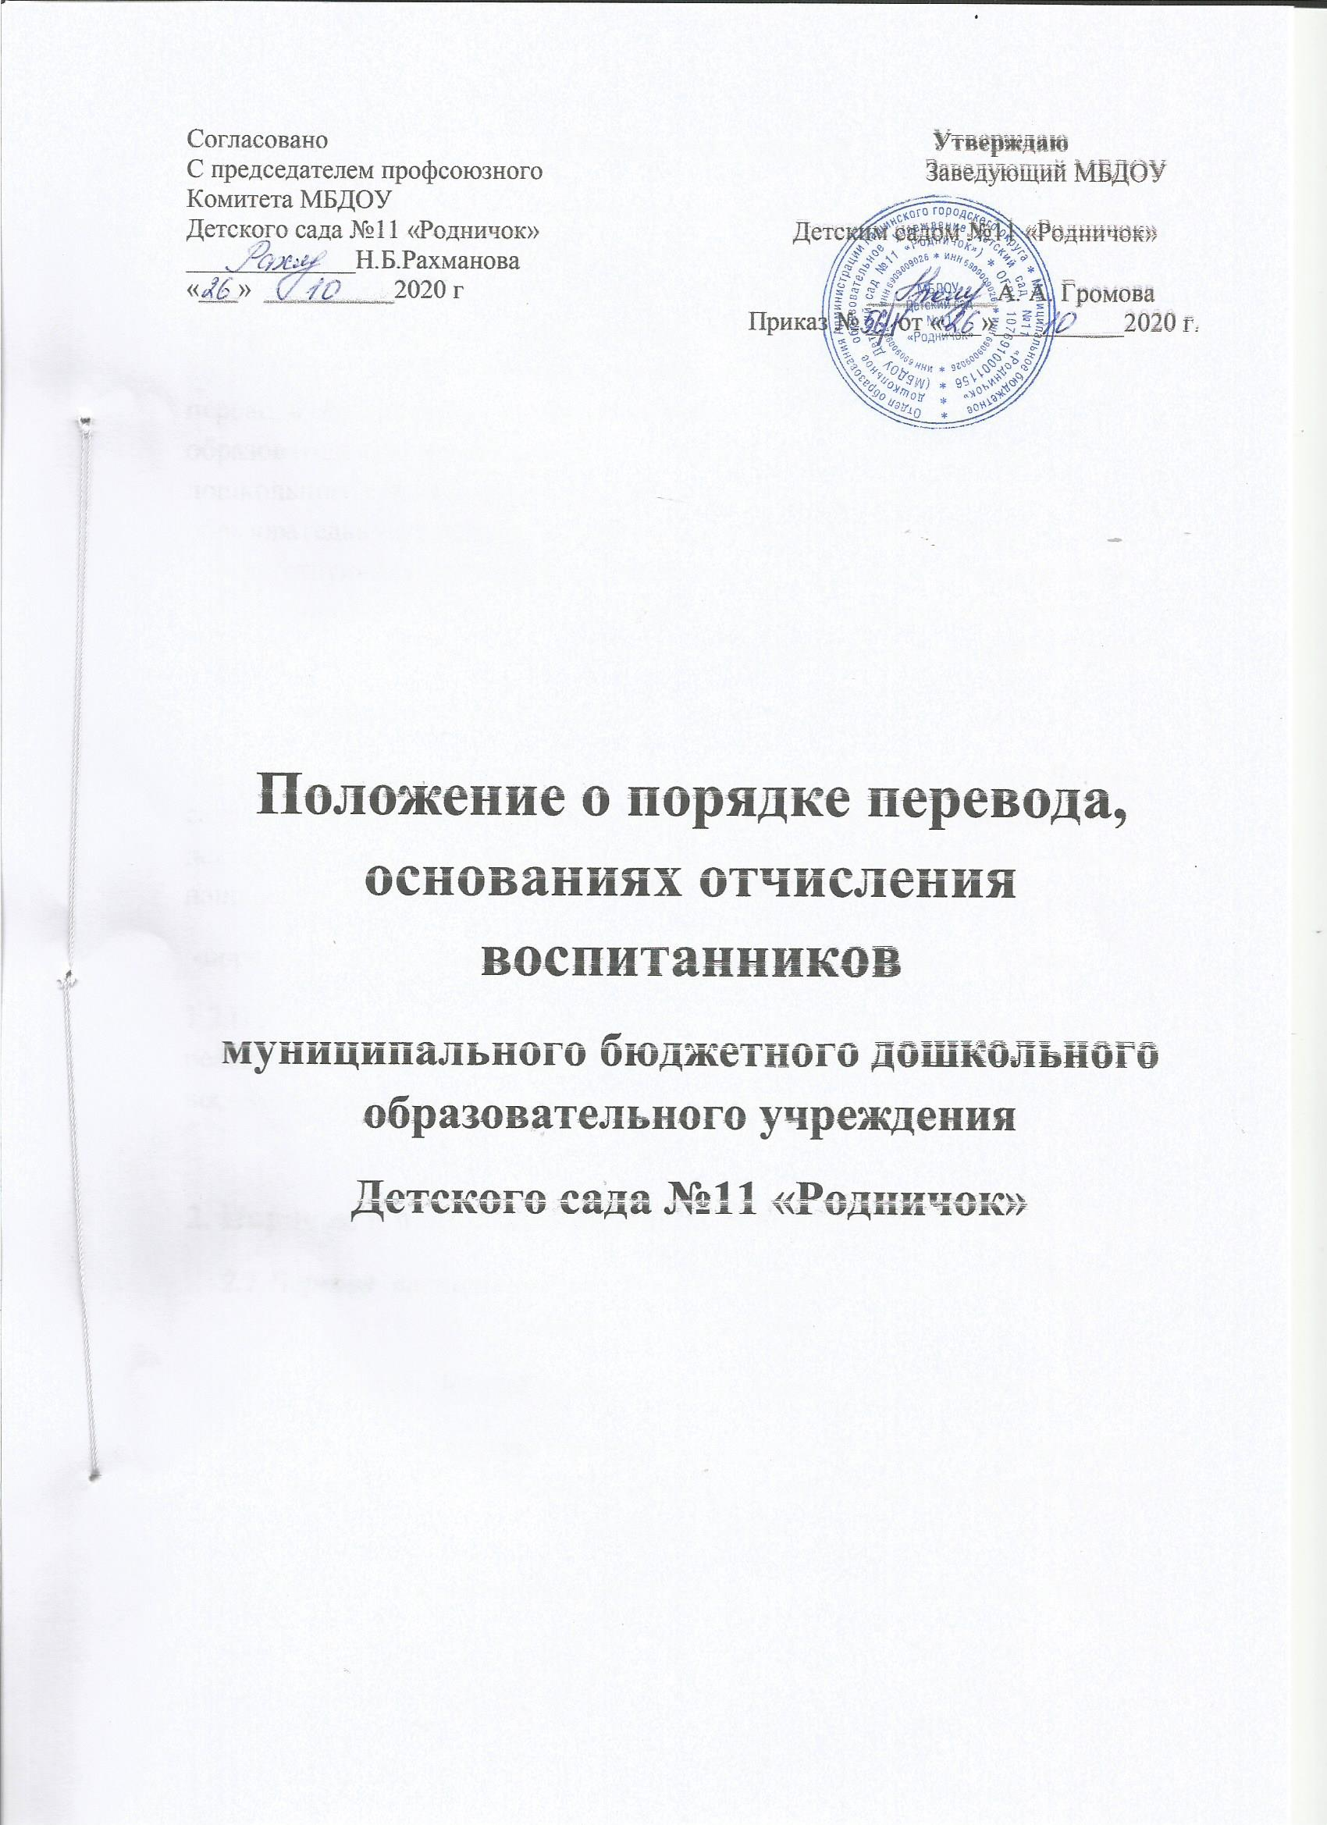

1.Общие положения
1.1. Настоящее Положение о порядке перевода и основаниях отчисления воспитанников (далее - Положение) разработано в соответствии с Федеральным законом от 29.12.2012 г. N 273-ФЗ «Об образовании в Российской Федерации», Приказом Министерства образования и науки РФ от 28.12.2015 г. N 1527 «Об утверждении порядка и условий осуществления перевода обучающихся из одной организации, осуществляющей образовательную деятельность по образовательным программам дошкольного образования, в другие организации, осуществляющие образовательную деятельность по образовательным программам соответствующих уровней и направленностей» (в связи с изменениями и дополнениями от 25.06.2020 г.), Уставом муниципального бюджетного дошкольного образовательного учреждения Детский сад №11 «Родничок»
1.1.Настоящее Положение регулирует:
- порядок и основания перевода воспитанников в другую группу Детского сада, либо в другую организацию, осуществляющую образовательную деятельность по образовательным программам соответствующего уровня и направленности;
-порядок и основания отчисления воспитанников из Детского сада.
1.2.Настоящее Положение обеспечивает принцип равных возможностей в реализации прав детей и родителей (законных представителей) воспитанников в сфере дошкольного образования.

2. Порядок и основания перевода воспитанников Детского сада
2.1.Перевод воспитанников МБДОУ Детского сада №11 «Родничок» может осуществляться:
-внутри Детского сада из одной группы в другую группу;
-из Детского сада в другую организацию, осуществляющую образовательную деятельность по образовательным программам соответствующего уровня и направленности.
2.1.1. Перевод воспитанников внутри Детского сада осуществляется:
- при переводе в следующую возрастную группу в связи с возрастными особенностями обучающихся (воспитанников) (достижение обучающимися следующего возрастного периода) ежегодно не позднее 1 сентября;
- по заявлению родителей (законных представителей) воспитанников
2.1.2. Перевод воспитанников из Детского сада в другую организацию, осуществляющую образовательную деятельность по образовательным программам дошкольного образования осуществляется:
-по инициативе родителей (законных представителей) воспитанников;
-в случае прекращения деятельности исходной организации, аннулирования лицензии на осуществление образовательной деятельности (далее - лицензия);
-в случае приостановления действия лицензии.
2.2. Учредитель исходной организации и (или) уполномоченный ему орган управления исходной организацией (далее – учредитель) обеспечивает перевод обучающихся с письменного согласия их родителей (законных представителей).
2.3. Перевод воспитанников не зависит от периода (времени) учебного года.

2.2.Перевод воспитанника по инициативе его родителей (законных представителей) из Детского сада в другую организацию, осуществляющую образовательную деятельность.
2.2.1. Родители (законные представители) обучающегося вправе по собственной инициативе перевести обучающегося в государственную, муниципальную или частную образовательную организацию, осуществляющую образовательную деятельность по образовательным программам дошкольного образования.
При переводе в государственную или муниципальную образовательную организацию, осуществляющую образовательную деятельность по образовательным программам дошкольного образования (далее - государственная или муниципальная образовательная организация), родители (законные представители):
- обращаются в орган исполнительной власти субъекта Российской Федерации или орган местного самоуправления для направления в государственную или муниципальную образовательную организацию в рамках государственной или муниципальной услуги в порядке, предусмотренном пунктами Порядка приема на обучение по образовательным программам дошкольного образования, утвержденного приказом Министерства просвещения Российской Федерации от 15 мая 2020 г. N 236 "Об утверждении Порядка приема на обучение по образовательным программам дошкольного образования" (зарегистрирован Министерством юстиции Российской Федерации 17 июня 2020 г., регистрационный N 58681);
- после получения информации о предоставлении места в государственной или муниципальной образовательной организации обращаются в исходную организацию с заявлением об отчислении обучающегося в связи с переводом в принимающую организацию.
2.2.2.В заявлении родителей (законных представителей) воспитанника об отчислении в порядке перевода в принимающую организацию указываются:
а) фамилия, имя, отчество (при наличии) обучающегося (воспитанника);
б) дата рождения;
в) направленность группы;
г) наименование принимающей организации.
В случае переезда в другую местность родителей (законных представителей) обучающегося (воспитанника) указывается, в том числе населенный пункт, муниципальное образование, субъект Российской Федерации, в который осуществляется переезд.
2.2.3.На основании заявления родителей (законных представителей) обучающегося (воспитанника) об отчислении в порядке перевода Детский сад в трехдневный срок издает распорядительный акт об отчислении обучающегося (воспитанника) из Детского сада в порядке перевода с указанием принимающей организации.
2.2.4. Исходная организация выдает родителям (законным представителям) личное дело обучающегося (далее - личное дело) с описью содержащихся в нем документов. Родитель (законный представитель) личной подписью подтверждает получение личного дела с описью содержащихся в нем документов.
2.2.5.Требование предоставления других документов в качестве основания для зачисления обучающегося (воспитанника) в принимающую организацию в связи с переводом не допускается.
2.2.6. Личное дело представляется родителями (законными представителями) обучающегося в принимающую организацию вместе с заявлением о зачислении обучающегося в указанную организацию в порядке перевода из исходной организации и предъявлением оригинала документа, удостоверяющего личность родителя (законного представителя) обучающегося. При отсутствии в личном деле копий документов, необходимых для приема в соответствии с Порядком приема на обучение по образовательным программам дошкольного образования, утвержденным приказом Министерства просвещения Российской Федерации от 15 мая 2020 г. № 236 ”06 утверждении Порядка приема на обучение по образовательным программам дошкольного образования“ (зарегистрирован Министерством юстиции Российской Федерации 17 июня 2020 г., регистрационный ГЫ 58681), принимающая организация вправе запросить такие документы у родителя (законного представителя).
(в ред. Приказа Минпросвещения России от 25.06.2020 № 320)
2.2.7.После приема заявления и личного дела принимающая организация заключает договор об образовании по образовательным программам дошкольного образования (далее - Договор) с родителями (законными представителями) обучающегося (воспитанника) и в течение трех рабочих дней после заключения Договора издает распорядительный акт о зачислении обучающегося (воспитанника) в порядке перевода .
2.2.8. Факт ознакомления родителей (законных представителей) с уставом принимающей организации, лицензией на осуществление образовательной деятельности, учебно-программной документацией и другими документами, регламентирующими организацию и осуществление образовательной деятельности, фиксируется в заявлении о зачислении обучающегося в указанную организацию в порядке перевода и заверяется личной подписью родителей (законных представителей) несовершеннолетнего обучающегося.
(п. 9.1 введен Приказом Минпросвещения России от 21.01.2019 №30)
2.2.9. При приеме в порядке перевода на обучение по образовательным программам дошкольного образования выбор языка образования, родного языка из числа языков народов Российской Федерации, в том числе русского языка как родного языка, осуществляется по заявлениям родителей (законных представителей) несовершеннолетних обучающихся.
(п. 9.2 введен Приказом Минпросвещения России от 21.012019 №30)
2.2.10.Принимающая организация при зачислении обучающегося (воспитанника), отчисленного из Детского сада, в течение двух рабочих дней с даты издания распорядительного акта о зачислении обучающегося (воспитанника) в порядке перевода письменно уведомляет Детский сад о номере и дате распорядительного акта о зачислении обучающегося (воспитанника) в принимающую организацию .
3. Перевод обучающегося (воспитанника) в случае прекращения деятельности Детского сада, аннулирования лицензии, в случае приостановления действия лицензии Детского сада.
3.1. О предстоящем переводе обучающихся в случае прекращения своей деятельности ДОУ обязано уведомить родителей (законных представителей) обучающихся в письменной форме в течение пяти рабочих дней с момента издания распорядительного акта учредителя о прекращении деятельности ДОУ, а также разместить указанное уведомление на своем официальном сайте в сети Интернет.

3.2. О причине, влекущей за собой необходимость перевода воспитанников, ДОУ обязано уведомить учредителя, родителей (законных представителей) обучающихся в письменной форме, а также разместить указанное уведомление на своем официальном сайте в сети Интернет:
- в случае аннулирования лицензии - в течение пяти рабочих дней с момента вступления в законную силу решения суда;
в случае приостановления действия лицензии - в течение пяти рабочих дней с момента внесения Реестр лицензий сведений, содержащих информацию о принятом федеральным органом исполнительной власти, осуществляющим функции по контролю и надзору в сфере образования, или органом исполнительной власти субъекта Российской Федерации, осуществляющим переданные Российской Федерацией полномочия в сфере образования, решении о приостановлении действия лицензии.

3.3. ДОУ доводит до сведения родителей (законных представителей) обучающихся полученную от учредителя информацию об организациях, реализующих образовательные программы дошкольного образования, которые дали согласие на перевод обучающихся из ДОУ, а также о сроках предоставления письменных согласий родителей (законных представителей) обучающихся на перевод в принимающую организацию.
Указанная информация доводится в течение десяти рабочих дней с момента ее получения.
3.4. После получения письменных согласий родителей (законных представителей) обучающихся ДОУ издает приказ об отчислении обучающихся в порядке перевода в принимающую организацию с указанием основания такого перевода (прекращение деятельности ДОУ, аннулирование лицензии, приостановление деятельности лицензии).
3.5.В случае отказа от перевода в предлагаемую принимающую организацию родители (законные представители) обучающихся указывают об этом в письменном заявлении.
3.6.ДОУ передает в принимающую организацию списочный состав обучающихся, письменные согласия родителей (законных представителей) обучающихся, личные дела.
3.7. На основании представленных документов принимающая организация заключает договор с родителями (законными представителями) обучающихся и в течение трех рабочих дней после заключения договора издает приказ о зачислении в порядке перевода в связи с прекращением деятельности ДОУ, аннулированием лицензии, приостановлением действия лицензии приказе о зачислении делается запись о зачислении обучающегося в порядке перевода с указанием ДОУ, в котором он обучался до перевода, возрастной категории обучающихся и направленности группы.
3.2.8.При приеме в порядке перевода на обучение по образовательным программа дошкольного образования выбор языка образования, родного языка из числа языков народов Российской Федерации, в том числе русского языка как родного языка, осуществляется по заявлению родителей (законных представителей) несовершеннолетних обучающихся.
3.2.9. В принимающей организации на основании переданных личных дел на обучающихся формируются новые личные дела, включающие в том числе выписку из приказа о зачислении в порядке перевода, соответствующие письменные согласия родителей (законных представителей)обучающихся
4. Порядок и основания для отчисления воспитанников МБДОУ Детского сада №11 «Родничок»
4.1. Отчисление обучающегося (воспитанника) из ДОУ осуществляется при расторжении Договора в следующих случаях:

-в связи с получением образования (завершением обучения);
-по инициативе родителей (законных представителей) обучающихся (воспитанников), выраженной в письменной форме заявления, в том числе в случае перевода обучающегося (воспитанника) для продолжения освоения программы в другую организацию, осуществляющую образовательную деятельность по образовательным программам соответствующего уровня и направленности;
-на основании рекомендаций психолого - медико – педагогической комиссии;
-по обстоятельствам, не зависящим от воли родителей (законных представителей) обучающегося (воспитанника) и Детского сада, в том числе в случаях ликвидации Детского сада, аннулирования лицензии на осуществление образовательной деятельности.

4.2. Основанием для отчисления обучающегося (воспитанника) является приказ заведующего ДОУ об отчислении обучающегося (воспитанника) из Детского сада изданный в трехдневный срок.

4.3. Права и обязанности участников образовательных отношений, предусмотренные законодательством об образовании и локальными нормативными актами Детского сада, прекращаются с даты отчисления обучающегося (воспитанника).
5. Порядок и основания для восстановления.
5.1. Воспитанник, отчисленный из ДОУ по инициативе родителей (законных представителей) до завершения обучения имеет право на восстановление по заявлению родителей ( законных представителей) при наличии в ДОУ свободных мест.
5.2. Основанием для восстановления воспитанника является направление в ДОУ, приказ заведующего ДОУ о зачислении.
6.3. Права и обязанности участников образовательного процесса, предусмотренные, законодательством об образовании и локальными актами ДОУ возникают от даты восстановления воспитанника в ДОУ.

